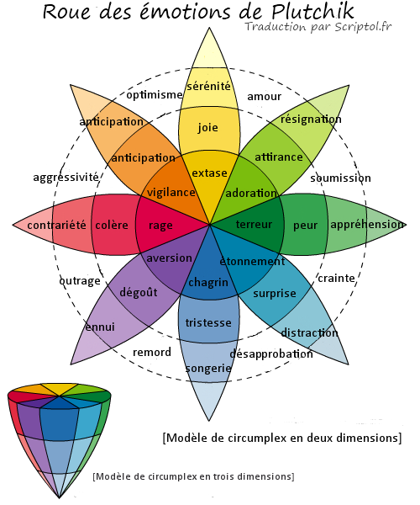**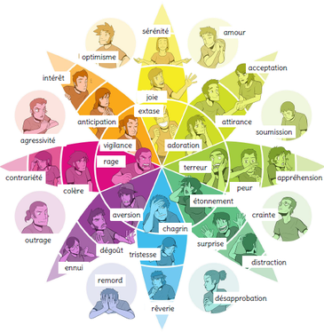La roue des émotions**

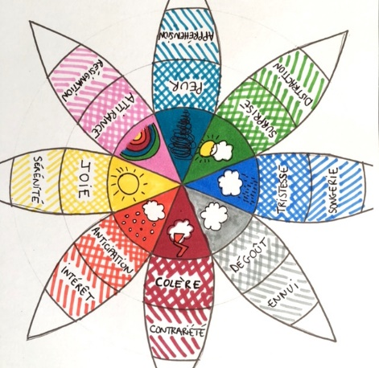

[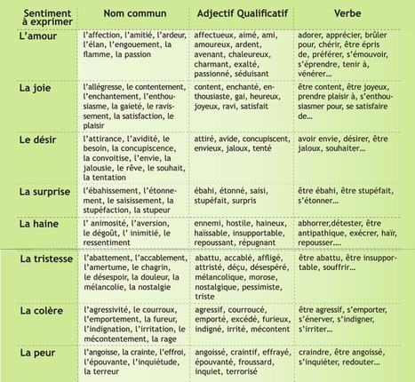](https://fbcdn-sphotos-e-a.akamaihd.net/hphotos-ak-prn1/16290_539895756057646_1977252385_n.png)**Le tableau des émotions**

**[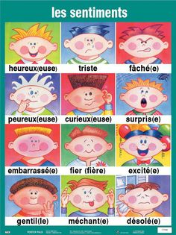](https://fr.pinterest.com/pin/534732155732523799/)**

